Задание № 1
Основы вёрстки

Рекомендации по выполнению задания:
- Выполнять только в любой из операционных систем семейства Windows!
- Необходимо развернуть виртуальную машину.
- Установить программу «Macromedia Dreamweaver» (можно использовать любой удобный редактор).
- Ваша задача – добиться того, чтобы созданный HTML-файл выглядел как можно более похож на рисунок 1.

Порядок выполнения задания:
- Разработать HTML-страницу, соответствующую приведённому ниже рис. 1 (полное соответствие, как на рисунке!).

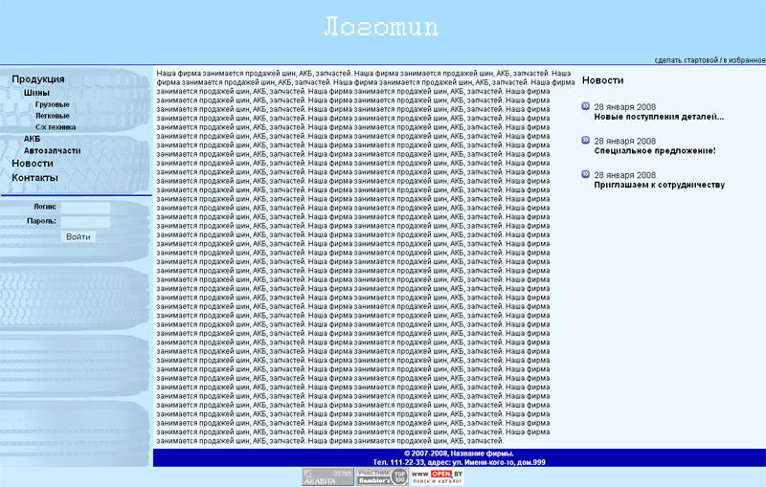

Рисунок 1 – Образец верстки

- Рекомендуемый заголовок страницы:
<html>
<head>
<meta http-equiv="content-type" content="text/html;charset=windows-1251" />
<title>Задание - 1</title>
</head>

- Необходимые графические элементы находятся в папке Graphics.
- Использовать фреймы и каскадные таблицы стилей.
- Рекомендуется использовать для выполнения только т.н. «блочную вёрстку».
Успехов! ☺

